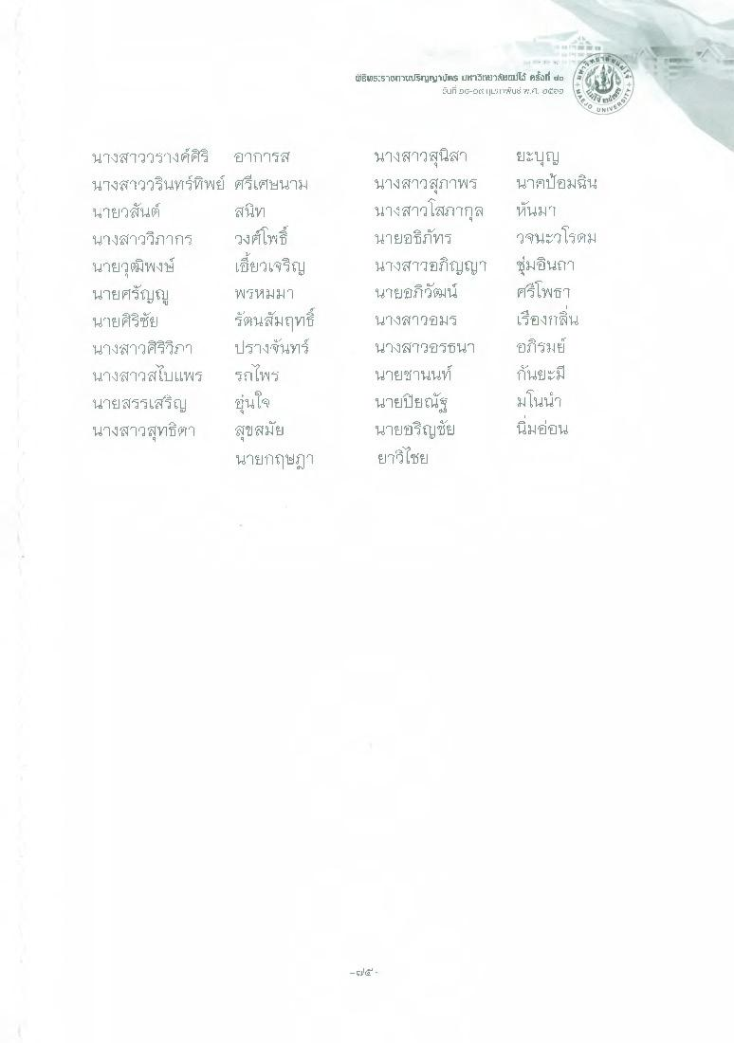
iBW525H1Yrปริมgrฎาพร ปกเขียวปไช้ ครั้งที่ ๗n
ผนที่ DG- IILST"พิน* K.ศ. ]
44.ใจ
E
O UNINO
นางสาวสุนิสา นางสาวสุภาพร นางสาวโสภากุล นายอธิ์ภัทร นางสาวอภิญญา นายอภิวัฒน์
นางสาววรางค์ศิริ อาการส นางสาววรินทร์ทิพย์ ศรีเศษนาม นายวสันต์ สนิท นางสาววิภากร วงศ์โพธิ์ นายวุฒิพงษ์ เขี้ยวเจริญ นายศรัญญ พรหมมา นายศิริชัย รัตนสัมฤทธิ์ นางสาวศิริวิกๆ ปรางจันทร์ นางสาวสไบแพร รกโพร นายสรรเสริญ
อุ่นใจ นางสาวสุทธิตา สุขสมัย
นายกฤษฎา
ยะบุญ นาคป้อมพื้น หันมา วจนะวโรดม ชุมอินถา ศรีโพธ เรื่องกลิ่น อภิรมย์ กันยะมี มโนน้ํา นี้มอ่อน
นางสาว
นางสาวยริบนา นายชานนท์ นายปิยณัฐ นายอริญชัย ยาวิไชย

